CARTA DE OBLIGACIONES DE LOS SERVIDORES PÚBLICOS
I. Como servidor público buscaré salvaguardar los principios de legalidad, honradez, lealtad, imparcialidad y eficiencia en el desempeño de mis funciones.

Legalidad, para que mi actuar dentro de la Administración Pública, se apegue a la Ley y demás disposiciones jurídicas y administrativas que rigen.

Honradez, en mi conducta como servidor público ajustándome a los principios morales fundamentales de esta sociedad, y con ello evitar una afectación al interés y a la hacienda pública, así como al patrimonio de la Ciudad de México.

Lealtad, al prestar mis servicios de tal forma que el cumplimiento de mis obligaciones esté siempre por encima de mis intereses personales, así como que los recursos que se me asignen, sean utilizados exclusivamente para el fin correspondiente.

Imparcialidad, en mi diario desempeño sin preferencia o prevención anticipada a favor de persona alguna.

Eficiencia, cumpliendo con mis obligaciones para lograr los resultados que se esperan, mediante la correcta utilización de los recursos que me son asignados.

- Manifiesto que mis principales OBLIGACIONES como servidor público son:

- Abstenerme de cualquier acto u omisión que cause la suspensión o deficiencia de un servicio, o implique el incumplimiento de disposiciones jurídicas, abuso o ejercicio indebido.

- Custodiar y cuidar los documentos e información que tenga bajo mi cuidado, observando las leyes de transparencia y acceso a la información pública, de archivos y de protección de datos personales.

- Observar buena conducta, trato respetuoso, diligente, imparcial y con rectitud para con los ciudadanos.

- Proporcionar en forma oportuna y veraz la información y datos solicitados por la Comisión de los Derechos Humanos de la Ciudad de México, observando las disposiciones jurídicas y administrativas aplicables.

- Utilizar los recursos humanos asignados para los fines legales correspondientes, y en su caso, denunciar los actos u omisiones de éstos que puedan ser causa de responsabilidad.

- No seleccionar, contratar, nombrar, designar, promover a personas que estén legalmente inhabilitadas para el servicio público o cuando pueda generar ventaja o beneficio personal, familiar o de negocios.

- Dirigir al personal a mi cargo con las debidas reglas de trato y abstenerme de incurrir en agravio, desviación o abuso de autoridad, así como autorizarles inasistencias sin causa justificada o indebidas licencias, permisos o comisiones.

- Mostrar actitud institucional y de respeto en relación a mi superior jerárquico, atendiendo a las disposiciones que dicten legítimamente o, en su caso, exponer las dudas sobre la procedencia de las órdenes.

- Utilizar de manera responsable y eficiente los recursos presupuestales y materiales asignados para los fines legales correspondientes.

- Formular y ejecutar los planes, programas y presupuestos correspondientes y cumplir con las normas en materia de gasto público.

- Abstenerme de solicitar, aceptar, obtener, recibir para mí o para las personas con las que tengo o he tenido relaciones familiares o de negocios, beneficios adicionales a mi contraprestación, dinero, objetos, donaciones, empleo, cargo, comisión contrarios a la norma, o de personas físicas y morales cuya actividad se encuentre o se haya encontrado en el último año, vinculada, regulada o supervisada por mí.

- Abstenerme o excusarme de intervenir en la atención, trámite, resolución de asuntos, así como en la celebración o autorización de pedidos o contratos en materia de adquisiciones, obra pública y bienes del Distrito Federal cuando pueda tener conflicto de intereses o un interés particular que genere beneficios para mí o para las personas con las que tengo o he tenido relaciones familiares o de negocios.

- Reportar a la Secretaría de la Contraloría General de la Ciudad de México, periódica y verazmente los bienes de mi patrimonio, mediante una declaración de situación patrimonial.

- Atender con diligencia las instrucciones, requerimientos y resoluciones que de conformidad con la norma reciba de la Secretaría de la Contraloría General de la Ciudad de México.

- Abstenerme de desempeñar otros empleos, cargos o comisiones, oficiales o particulares prohibidos por la ley.

- Abstenerme de presentarme, identificarme o pretender ejercer como servidor público, cuando ya no esté desempeñando estas funciones.

- Conozco y acepto que el incumplimiento de los valores y obligaciones del servicio público generan responsabilidades:
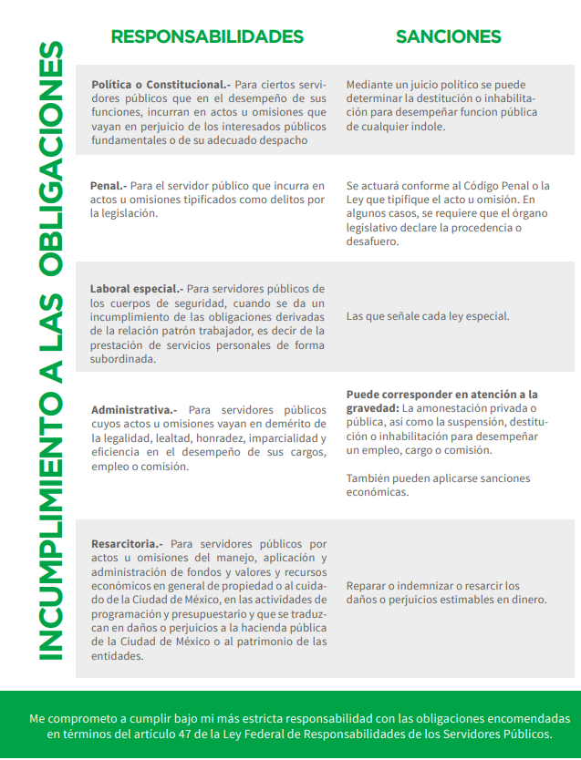
C. ______________________________________

Cargo: __________________________________

No. Empleado: ___________
JFA

